Gentile genitore,
Nell’ambito del progetto “Le scuole di Massa e Carrara a basso impatto” promosso dai Comuni di Massa e Carrara insieme a Euromobility e CRAS grazie al finanziamento del Ministero dell’Ambiente e della Tutela del Territorio e del Mare e con il supporto operativo del Centro Antartide, è in fase di attivazione presso la scuola frequentata da suo/a figlio/a un servizio pedibus gestito dai genitori.
Il Pedibus è un’iniziativa che coniuga, in modo simpatico e allegro, il rispetto per l’ambiente, il divertimento, l'attività fisica, la socializzazione e l’educazione civica!
Il Pedibus è un autobus “che va a piedi” ed è formato da una carovana di bambini che vanno alla scuola primaria in gruppo, accompagnati da due o più adulti, “autisti” davanti e “controllori” che chiudono la fila. In base alle iscrizioni e alla disponibilità degli accompagnatori volontari si andranno a definire le giornate del Pedibus che comunque sarebbe meglio non siano meno di due giornate alla settimana. Il Pedibus viaggia anche in caso di pioggia o condizioni atmosferiche avverse.

Il servizio è completamente gratuito e gli accompagnatori prestano la loro opera a titolo di volontariato anche se ci potrebbe essere la possibilità di riconoscere un compenso nell’eventualità di arrivi a coinvolgere anche accompagnatori esterni alla scuola facenti parte di associazioni del territorio. Partecipare al Pedibus è semplice: basta compilare il modulo di iscrizione e presentarsi puntuali alla fermata scelta!

POCHE E SEMPLICI REGOLE DA RISPETTARE:
Per gli alunni partecipanti:
- Essere puntuali al capolinea o alla fermata intermedia da cui si parte
- Indossare la mascherina alla fermata e durante tutto il tragitto
- Rispettare la distanza di 1 metro per la sicurezza sanitaria sia alla fermata che durante il tragitto
- Essere rispettosi dei volontari accompagnatori e degli altri alunni mantenendo sempre un comportamento corretto
- Seguire attentamente le indicazioni date dai volontari accompagnatori
- Non allontanarsi dal percorso per nessun motivo
- Mantenere il proprio posto nella fila rispettando la distanza di un metro dagli altri, senza cercare di superare compagno o accompagnatori ed evitando di tenere per mano gli altri
- Non correre e non spingere i compagni
- Non intraprendere il percorso da soli
- Segnalare eventuali problemi ai volontari accompagnatori
Per i genitori degli alunni partecipanti:
- Verificare che il/la proprio/a figlio/a non presenti i sintomi rilevanti compatibili con il Covid-19, in tal caso NON è possibile partecipare ed è necessario segnalarlo al referente della Scuola
- Accompagnare il proprio/a figlio/a al capolinea o alla fermata intermedia da cui si parte agli orari prestabiliti facendo attenzione a mantenere la distanza di 1 metro per la sicurezza sanitaria e indossando la mascherina
- Presentarsi sempre ai volontari accompagnatori segnalando l’arrivo del proprio/a figlio/a
- Accertarsi che proprio/a figlio/a NON intraprenda il percorso da solo
- Verificare la correttezza del comportamento del/della proprio/a figlio/a
- Collaborare il più possibile alla progettualità rendendosi disponibile a qualche accompagnamento durante l’anno scolastico
- Impegnarsi ad utilizzare solo le fermate prestabilite non inserendo il/la proprio/a figlio/a nel pedibus in movimento
- In caso il/la proprio/a figlio/a dovesse perdere il pedibus portarlo a scuola in autonomia
Per i volontari accompagnatori:
- Comunicare al referente del percorso la propria disponibilità
- Segnalare tempestivamente al referente del percorso eventuali assenze attraverso i sistemi che saranno messi a disposizione
- Nel caso di presenza dei sintomi rilevanti compatibili con il Covid-19 non partecipare al pedibus e segnalarlo al referente del percorso e della Scuola
- Indossare sempre la mascherina durante tutto il tragitto
- Rispettare la distanza di 1 metro per la sicurezza sanitaria e farla rispettare ai partecipanti al pedibus
- Essere rispettosi degli altri volontari accompagnatori degli alunni mantenendo sempre un comportamento corretto nei loro confronti
- Segnalare tempestivamente, ad insegnanti e genitori, eventuali scorrettezze ricorrenti messe in atto dall’alunno/a
- Compilare il registro delle presenze giornaliere
- Indossare la pettorina di riconoscimento
Se rispetterai queste regole sarai un vero amico
del Pedibus e continuerai a farne parte!
Firma per presa visione ________________________________________

IPOTESI PERCORSI

I percorsi ma soprattutto le fermate e gli orari verranno organizzati definitivamente non appena saranno completate le iscrizioni in base agli indirizzi e alle esigenze dei partecipanti oltre che alle disponibilità come accompagnatori. Per gli stessi percorsi verranno privilegiati i passaggi in zone poco trafficate e in sicurezza.

I percorsi che trovate di seguito sono stati ipotizzati sulla base deIle risposte ai questionari diffusi tramite la scuola, sono quindi provvisori e potranno essere modificati o potranno essere aggiunte delle linee in base alle effettive adesioni che riceveremo. Nella pagina che segue potete quindi indicare una preferenza rispetto alle linee proposte o lasciare solo il vostro indirizzo con cui potremo identificare percorsi alternativi.

In tal senso, la partecipazione al pedibus è possibile anche per chi abita più lontano dalla scuola, in base alle esigenze possono infatti definirsi delle fermate in cui “raccogliere” i bambini e eventuali genitori disponibili come accompagnatori che arrivano in macchina.

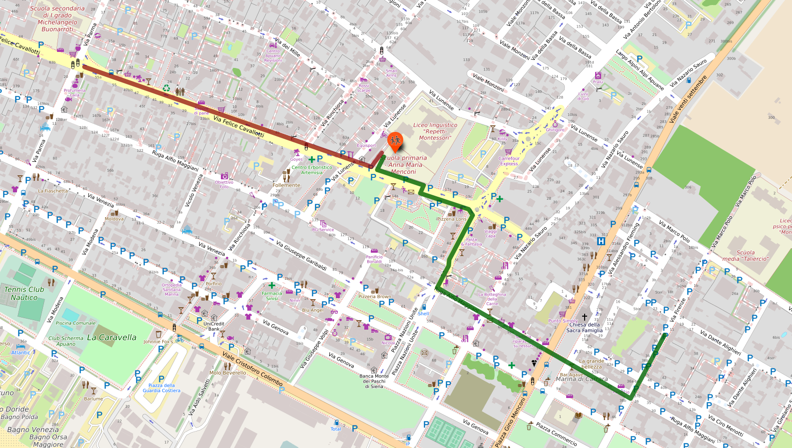

LINEA VERDE _ Partendo da via Firenze si sviluppa lungo via Maggiani. Attraversa Piazza Menconi per proseguire su via Maggiani e poi su via Fiorillo fino alla rotonda e prosegue su via Muttini fino a scuola.

LINEA ROSSO _ Partendo indicativamente dall’incrocio tra via Parma e via Cavallotti, prosegue su quest’ultima fino a scuola

MODULO DI ADESIONE

PediBus - “Le scuole di Massa e Carrara a basso impatto”

DA CONSEGNARE A SCUOLA ENTRO _______

Io Sottoscritto/a

Nato/a il a

Residente a CAP: Via n. Telefono: Altri n. di telefono utili:
E-mail (CAMPO OBBLIGATORIO)

DICHIARO L’ADESIONE AL PROGETTO PEDIBUS di mio/a figlio/a

Cognome e nome

Nato/a il a

Frequentante nell'a.s. classe

ACCONSENTO che mio/a figlio/a venga accompagnato/a lungo il tragitto casa–scuola (sola andata) nell’ambito del progetto “Pedibus – Le scuole di Massa e Carrara a basso impatto”, indicare una o più preferenze rispetto ai percorsi proposti :

LINEA

Segnalare in questo spazio eventuali commenti e suggerimenti su ulteriori percorsi possibili o particolari esigenze

(es. puntidi incontro per chi arriva in macchina ecc.)________________________________________________________________________________________________________________________________________________________________________________________________

Comunicazione di adesione in qualità di accompagnatore
MI RENDO INOLTRE DISPONIBILE A COLLABORARE IN QUALITÀ DI VOLONTARIO ALLA REALIZZAZIONE DELL’INIZIATIVA, DANDO LA MIA DISPONIBILITÀ AD ACCOMPAGNARE I BAMBINI CHE ADERIRANNO AL PIEDIBUS NEI SEGUENTI GIORNI (INDICARE CON UNA CROCE IL/I GIORNI IN CUI SI DA DISPONIBILITÁ):
(SOLO ANDATA)

□ LUNEDÍ

□ MARTEDÍ

□ MERCOLEDÍ

□ GIOVEDÍ

□ VENERDÍ

Segnalare in questo spazio eventuali ulteriori informazioni (es. disponibilità una volta al mese, giorno variabile secondo turni di lavoro ecc.)______________________________________________________________________________________________________________________________________________________________________________

LIBERATORIA PER L’UTILIZZO DI FOTO O VIDEO

Dichiaro di AUTORIZZARE NON AUTORIZZARE CRAS srl e Università Verde di Bologna APS alla realizzazione e all’utilizzo di foto/video ritraenti mio/a figlio/a nonché i suoi elaborati per pubblicazioni di carattere didattico e/o informativo.
Il/la sottoscritto/a dichiara di aver preso conoscenza dell’allegato documento relativo a “Informativa per il trattamento dei dati personali ai sensi dell’art 13 del Regolamento Europeo n. 679/2016” e di aver preso visione delle linee guida di funzionamento del pedibus.

Data Firma

INFORMATIVA per il trattamento dei dati personali ai sensi dell’art 13 del Regolamento europeo n. 679/2016

1. Premessa
Ai sensi dell’art. 13 del Regolamento europeo n. 679/2016, Cras s.r.l. e Università Verde di Bologna APS, in qualità di “Titolari” del trattamento, sono tenuti a fornirLe informazioni in merito all’utilizzo dei suoi dati personali.
2. Identità e dati di contatto del titolare del trattamento
Il Titolari del trattamento dei dati personali di cui alla presente Informativa è Cras s.r.l, con sede in via di Trasone 38, Roma e Università Verde di Bologna APS con sede in Via Santo Stefano 67, Bologna
Al fine di semplificare le modalità di inoltro e ridurre i tempi per il riscontro si invita a presentare le richieste di cui al paragrafo n. 10, al info@centroantartde.it
3. Il Responsabile della protezione dei dati personali
Il Cras s.r.l e Università Verde di Bologna APS hanno designato quale Responsabile della protezione dei dati l’Università Verde di Bologna APS
4. Responsabili del trattamento
L’Ente può avvalersi di soggetti terzi per l’espletamento di attività e relativi trattamenti di dati personali di cui l’Ente la titolarità. Conformemente a quanto stabilito dalla normativa, tali soggetti assicurano livelli esperienza, capacità e affidabilità tali da garantire il rispetto delle vigenti disposizioni in materia di trattamento, ivi compreso il profilo della sicurezza dei dati.
Vengono formalizzate da parte dell’Ente istruzioni, compiti ed oneri in capo a tali soggetti terzi con la designazione degli stessi a "Responsabili del trattamento". Vengono sottoposti tali soggetti a verifiche periodiche al fine di constatare il mantenimento dei livelli di garanzia registrati in occasione dell’affidamento dell’incarico iniziale.
5. Soggetti autorizzati al trattamento
I Suoi dati personali sono trattati da personale interno previamente autorizzato e designato quale incaricato del trattamento, a cui sono impartite idonee istruzioni in ordine a misure, accorgimenti, modus operandi, tutti volti alla concreta tutela dei Suoi dati personali.
6. Finalità e base giuridica del trattamento
Il trattamento dei Suoi dati personali viene effettuato dal Cras s.r.l. e Università Verde di Bologna APS per lo svolgimento di funzioni istituzionali e, pertanto, ai sensi dell’art. 6 comma 1 lett. e) non necessita del suo consenso. I dati personali sono trattati per le seguenti finalità: PROCEDIMENTO INDICATO IN TESTA AL MODULO
7. Destinatari dei dati personali
I suoi dati personali non sono oggetto di diffusione. Possono essere comunicati ad altri uffici interni o esterni all'Amministrazione Comunale di Carrara per le finalità connesse al presente procedimento.
8. Trasferimento dei dati personali a Paesi extra UE
I Suoi dati personali non sono trasferiti al di fuori dell’Unione europea.
9. Periodo di conservazione
I Suoi dati sono conservati per un periodo non superiore a quello necessario per il perseguimento delle finalità sopra menzionate. A tal fine, anche mediante controlli periodici, viene verificata costantemente la stretta pertinenza, non eccedenza e indispensabilità dei dati rispetto al rapporto, alla prestazione o all'incarico in corso, da instaurare o cessati, anche con riferimento ai dati che Lei fornisce di propria iniziativa. I dati che, anche a seguito delle verifiche, risultano eccedenti o non pertinenti o non indispensabili non sono utilizzati, salvo che per l'eventuale conservazione, a norma di legge, dell'atto o del documento che li contiene.
10. I suoi diritti
Nella sua qualità di interessato, Lei ha diritto:
● di accesso ai dati personali;
● di ottenere la rettifica o la cancellazione degli stessi o la limitazione del trattamento che lo riguardano;
● di opporsi al trattamento;
● di proporre reclamo al Garante per la protezione dei dati personali.
11. Conferimento dei dati
Il conferimento dei Suoi dati è facoltativo, ma necessario per le finalità sopra indicate. Il mancato conferimento comporterà l’impossibilità di concludere il procedimento.

La presente dichiarazione deve essere sottoscritta alla presenza dell'incaricato d'ufficio, oppure, se firmata anticipatamente, dovrà essere allegata all'istanza fotocopia di un documento valido di identità del sottoscrittore (art. 38 del DPR 445/2000)

Data _______________ Firma
_______________________________

